委託概要
委託名称：ホテル等におけるバリアフリー情報公表推進業務

履行期間：契約締結日から令和5年2月28日

委託目的：令和2年3月に福祉のまちづくり条例を改正（施行：令和2年9月1日）し、ホテル事業者にバリアフリー情報の公表を求める制度を創設した。（新設は義務、既設は努力義務）。
大阪・関西万博を見据えると、高齢者や障がい者等を含め、より多くの人が安心して宿泊できるようにするためには、新設のみならず、数多くある既設においてもバリアフリー情報の公表を促進していくことが重要であることから、既にバリアフリー法等により一定バリアフリー化されたホテル等を対象に、バリアフリー化の状況とその情報の公表状況、さらにバリアフリー改修の予定や改正条例に基づく情報公表の意向等の実態を把握する。

業務内容：ホテル等営業者に対するアンケート調査等
・アンケート調査・・・・・・・・300件
・現地調査・・・・・・・・・・・ 80件
・情報公表の支援・・・・・・・・ 80件
・改修方法のアドバイス ・・・・ 5件
・移動等円滑化情報公表計画書の届出の促進
※アンケート調査については令和4年9月30日までに大阪府に報告することとする

入札参加資格
登録業種：「各種施策研究・調査（種目コード185）」
許認可等：建築士法第23条の規定に基づく、1級建築士事務所登録を受けている者

スケジュール
公告：令和4年5月31日
入札：令和4年6月27日
開札：令和4年6月29日

参考
入札公告情報を検索する際は、CALS/EC (pref.osaka.jp)
https://www.e-nyusatsu.pref.osaka.jp/CALS/Publish/EbController?Shori=KokokuInfo
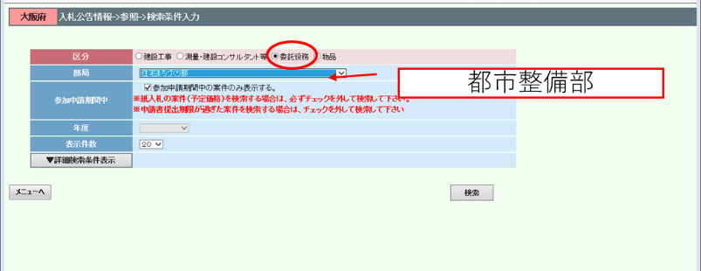
のページから、
区分→委託役務
部局→都市整備部
を選択してください。

